«Русский Репортаж» представляет:

ИГРА НА ВЫЖИВАНИЕ

ONE OF THESE DAYS

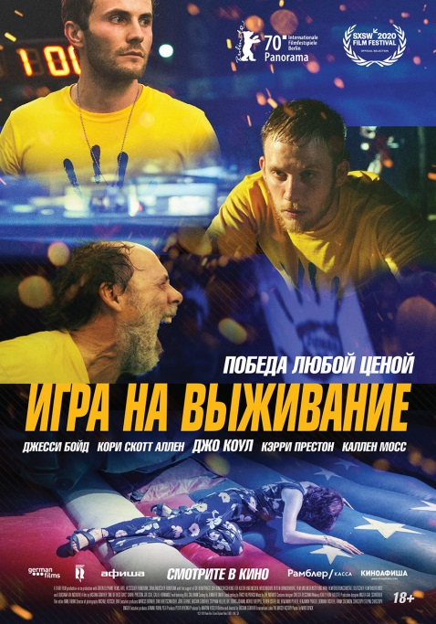

17 июня в прокат выходит остросюжетный триллер «Игра на выживание».
В главной роли – новый секс-символ, британец Джо Коул («Бои без правил», сериалы «Чёрное зеркало», «Острые козырьки»).

Смотреть трейлер на YouTube - https://youtu.be/pd8CNVEU3NE

О фильме:
ИГРА НА ВЫЖИВАНИЕ / ONE OF THESE DAYS

Владелец техасского автосалона решает разыграть внедорожник среди двадцатки избранных. Безобидное шоу с живой музыкой и бесплатной выпивкой оборачивается нешуточным испытанием для его участников. Среди претендентов – молодой отец семейства Кайл, стремящийся всеми силами упрочить свои жизненные позиции. Он должен продержаться до конца, несмотря на нечеловеческую усталость и козни соперников…

Хронометраж: 120 мин.
Производство: США – Германия, 2020
Режиссер: Бастиан Гюнтер
Продюсеры: Петер Веверка («Крепкий орешек: Хороший день, чтобы умереть», «Макс Пэйн», «Омен»), Мартин Хейслер, Грифф Ферст
В ролях: Джо Коул («Чёрное зеркало», «Острые козырьки»), Кэрри Престон («Вики Кристина Барселона», сериалы «Настоящая кровь», «Остаться вживых»), Калли Эрнандес («Ла-Ла Ленд»)
Возрастное ограничение: 18+

Фестивали:
Берлинский кинофестиваль – участник программы
Кинофестиваль SXSW – участник программы
Международный кинофестиваль в Цюрихе – участник программы
Кинофестиваль в Нашвилле – участник программы

Всероссийская премьера пройдет 12 июня (суббота) в 28 городах совместно с Объединенной сетью «Синема Парк» и «Формула Кино».
Жанровые референсы:
«Удача Логана», «Переводчики»,«Ничего хорошего в отеле «Эль Рояль», «Я иду искать».
Фильм в прокате поддержат: Afisha.ru, Рамблер.Касса, Киноафиша

«На первый взгляд может показаться, что комичное, но изнурительное соревнование ассоциируется с надеждой. Но на самом деле это универсальная история о нас, о том, как мы живем, о человечности, о мечтах, о бедности и деньгах. Мы видим, что происходит, когда правят законы джунглей? Выживают только сильнейшие. И что должно произойти, чтобы это изменилось? Я думаю, что в своей концентрированной форме этот конкурс может многое сказать о нашем мире и о нас самих».
— режиссер фильма, Бастиан Гюнтер
Фильм основан на реальных событиях.
Конкурс «Держись крепче»
Бастиан Гюнтер:
«Впервые я услышал о конкурсе «Держись крепче» около 10 лет назад от моей жены, которая в то время жила в Техасе. Был также популярный документальный фильм (Hands on a Hardbody: The Documentary), который рассказал о конкурсе еще в 90-х и долгое время демонстрировался в кинотеатрах Техаса — задолго до трагического инцидента, связанного с самоубийством претендента. Первое, что сделало его увлекательным, — это то, что во время конкурса постоянно происходят «смешные» моменты. Если есть 20 человек, стоящих вокруг грузовика несколько дней и ночей без сна, что-то обязательно произойдет. Так что здесь есть элемент развлечения. Но в то же время я видел в этом и эксплуататорский вопрос: есть люди, которые не могут позволить себе купить грузовик, поэтому участвуют в конкурсе, надеясь его выиграть. А зрители над ними потешаются. Казалось, что конкурсу удалось выразить нечто более глубокое о нашем образе жизни в капиталистической системе. Он иллюстрирует «дарвинизм» этой системы. Это меня очень заинтриговало, и когда я начал исследовать это событие дальше, обнаружил старые сообщения местной прессы о трагедии еще в 2005 году».
АКТЕРСКИЙ СОСТАВ
Бастиан Гюнтер:
«Было очень важно собрать сильный актерский состав. Я стремился к максимальному правдоподобию, чтобы публика могла забыть, что перед ними актеры; например, хотел, чтобы у всех был южный акцент. Большинство из них на самом деле с юга или живут там долгое время. Я видел Джо (Коула) в «Острых козырьках» и в «Молитве перед рассветом», поэтому, когда Джен Смит, наш агент по кастингу в Лос-Анджелесе, предложила его, мне сразу очень понравилась идея. Джо способен привнести в игру смесь невинности и гнева — в нем есть грусть, но также и взрывная энергия, которые делают его игру захватывающей. Джо британец, поэтому у нас был отличный тренер по диалекту, который работал над его техасским акцентом».

Скачать кадры, постер и трейлер: http://rusreport.com/index.php/ru/kinoprokat/movies-list/item/1139-one-of-these-days

Трейлер на YouTube — https://youtu.be/pd8CNVEU3NE

Просмотровка фильма доступна по индивидуальным запросам.

Дополнительная информация:
Юлия Скрипченко, PR-директор, «Русский Репортаж»
+7 (903) 975-34-20, pr@rusreport.com

